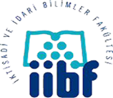 | ESKİŞEHİR OSMANGAZİ ÜNİVERSİTESİ İktisadi ve İdari Bilimler Fakültesi  KALİTE KOMİSYONU TOPLANTISI | Doküman No: 2023/21  Yayın Tarihi: 22.12.2023  Revizyon Tarihi:  Revizyon No:

8. KALİTE TOPLANTISI SONUÇ BİLDİRGESİ
22.12.2023 Saat: 14.30 Dekanlık Toplantı Salonu
Toplantı No: 2023/8
1. KİDR ve Fakülte Kalite el kitabının hazırlanmasına yönelik olarak bölüm sorumlularının ve ilgili takımların yaptıkları çalışmaların gözden geçirilerek, bölüm bazında MS Excel Tablolarının oluşturulması ve bölüm faaliyet raporlarının en geç 27.12. 2023 tarihine kadar yazılmasına,
2. İç ve Dış Paydaşlara yönelik memnuniyet anketlerinin hazırlanması konusunda; Akademisyen, İdari Personel, Öğrenci ve Dış Paydaşlar tarafından yanıtlanacak olan anket soruları taslağı oluşturulmuştur. 25. 12. 2023 tarihinde anket sorularına son şekli verilerek dekanlık web sayfasında yayımlanmasına, 31. 12. 2023 tarihine kadar ilgili paydaşların görüşlerinin alınması ve elde edilen sonuçların KİDR’na eklenmesine,
3. Kalite El Kitabının hazırlanmasında, farklı üniversitelerin yaptıkları çalışmalar incelenerek, kitabın içeriğinin belirlenmesine karar verilmiştir.
Toplantı Kanıtları:
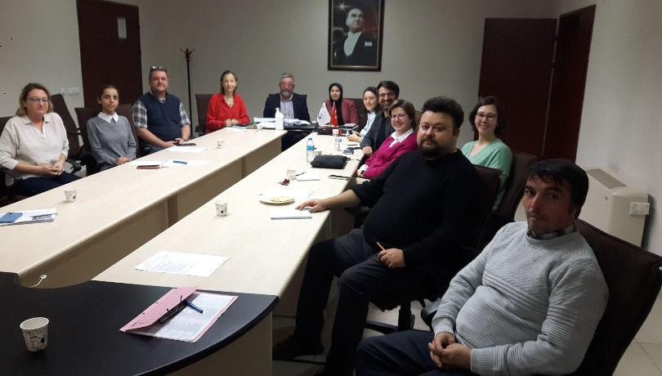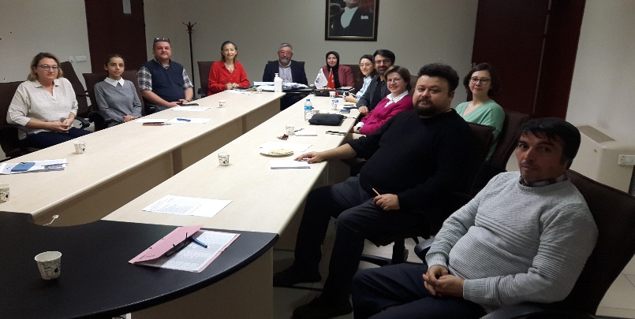
HAZIRLAYAN  Doç .Dr. Hüseyin Naci BAYRAÇ | GÖZDEN GEÇİREN/KONTROL  Doç. Dr. Nurcan DENİZ | ONAYLAYAN

